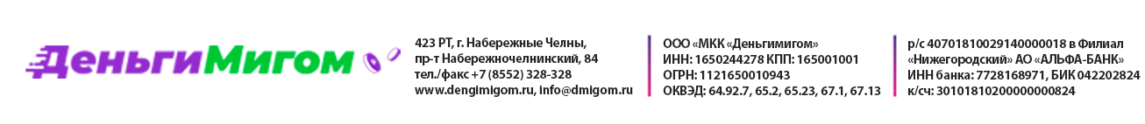

Генеральному директору
ООО «МКК «Деньгимигом»
Бочкареву Алексею Владимировичу
От_____________________________
______________________________________________________________
Дата рождения: _________________
Прож. по адресу: ________________
_______________________________
Паспорт: серия ______ № _______
Выдан: ________________________
_______________________________
Дата выдачи: ___________________
Код подразделения: _____________
Телефон: ______________________

Заявление.

Прошу____________________________________________________________________________________________________________________________________________________________________________________________________________________________________________________________________________________________________________________________________________________________________________________________________________________________________________________________________________________________________________________________________________________________________________________________________________________________________________________________________________________________________________________________________________________________________________________________________________________________________________________________________________________________________________________________________________________________________________________________________________________________________________________________________________________________________________________________________________________________________________________________________________________________________________________

«____»__________ 20___ г. Подпись: ___________/______________/

